NATIONAL CENTER FOR EDUCATION STATISTICS NATIONAL ASSESSMENT OF EDUCATIONAL PROGRESS

National Assessment of Education Progress (NAEP) 2022
Long-Term Trend (LTT) 2022
Materials Update #2

Appendix K4-S

Long Term Trend (LTT) 2022 Bilingual Spanish Survey Questionnaires

OMB# 1850-0928 v.25

September 2021

LTT Age 9 Core Mathematics Spanish bilingual Survey Questionnaires were previously approved by OMB (OMB# 1850-0928 v.16).
This appendix includes the new addition of the COVID-19 Spanish Bilingual Mathematics student items for the LTT Age 9 administration. These items were approved in Amendment 1 (OMB# 1850-0928 v.23) for the 2022 Main NAEP administration.

Table of Contents
Sample NAEP Questionnaire Cover Page 3
Appendix K4-S-1: Operational LTT Age 9 Mathematics – Spanish Bilingual Student Items (Previously approved by OMB – OMB# 1850-0928 v.16) 5
Appendix K4-S-2: Operational LTT Age 9 COVID-19 (Math) Spanish Bilingual Student Items NEW 7

Sample NAEP Questionnaire Cover Page
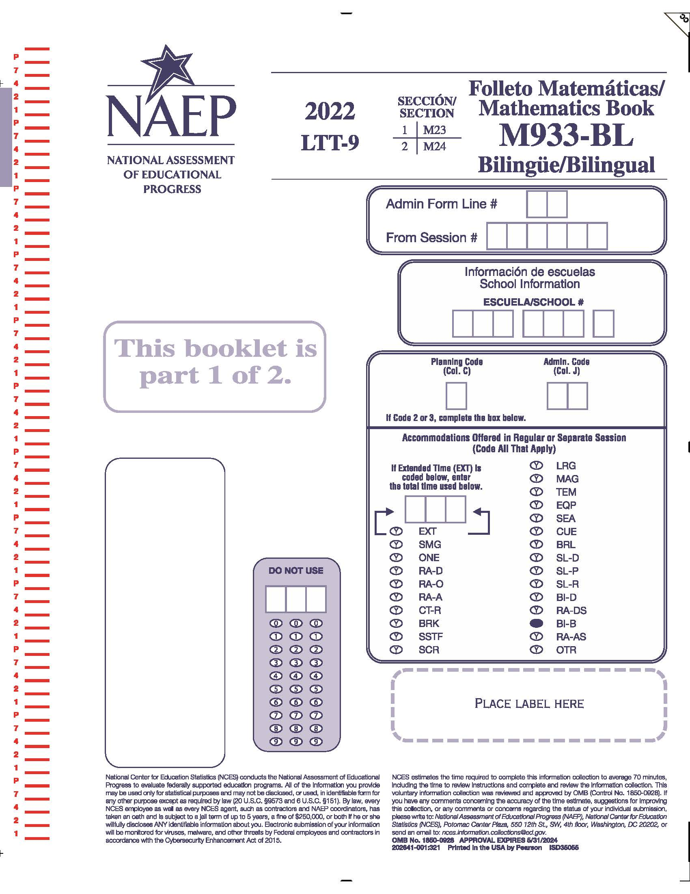
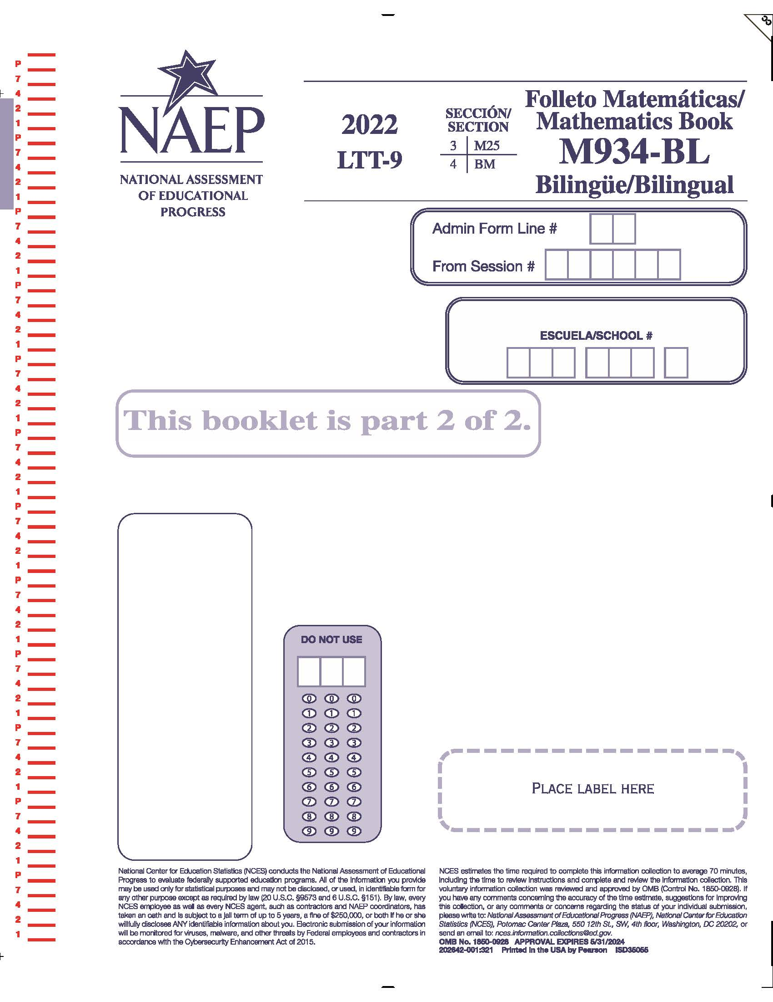

Appendix K4-S-1: Operational LTT Age 9 Mathematics – Spanish Bilingual Student Items (Previously approved by OMB – OMB# 1850-0928 v.16)

VB331330-BL
1. ¿Eres hispano o latino? llena uno o más óvalos.
- No, no soy hispano ni latino.
- Sí, soy mexicano, mexicano americano o chicano.
- Sí, soy puertorriqueño o puertorriqueño americano.
- Sí, soy cubano o cubano americano.
- Sí, soy de otra ascendencia hispana o latina.

VB331331-BL
2. ¿Cuál de las siguientes opciones te describe mejor? llena uno o más óvalos.
- Blanco
- Negro o africano americano
- Asiático
- Indio americano o nativo de Alaska
- Nativo de Hawai o de otras islas del Pacífico

VB331335-BL
3. ¿Más o menos cuántos libros hay en tu casa?
- Pocos (0–10)
- Suficientes para llenar un estante (11–25)
- Suficientes para llenar una estantería (26–100)
- Suficientes para llenar varias estanterías (más de 100)

VB331336-BL
4. ¿Hay en tu casa una computadora que tú uses?
- Sí
- No

TB001101-BL
5. ¿Más o menos cuántas páginas al día tienes que leer en la escuela y de tarea?
- 5 o menos
- 6–10
- 11–15
- 16–20
- Más de 20

BO001200-BL
6. ¿Cuánto tiempo le dedicaste a las tareas ayer?
- No tuve tareas.
- Tuve tareas pero no las hice.
- Menos de 1 hora
- 1 a 2 horas
- Más de 2 horas

VB331339-BL

7. ¿Con qué frecuencia hablas con alguien de tu familia sobre cosas que estudiaste en la escuela?
- Nunca o casi nunca
- Una vez cada varias semanas
- Más o menos una vez por semana
- Dos o tres veces por semana
- Todos los días

VB331447-BL
8. ¿Cuántos días estuviste ausente de la escuela el mes pasado?
- Ninguno
- 1 ó 2 días
- 3 ó 4 días
- 5 a 10 días
- Más de 10 días

VB331451-BL
9. En casa, ¿con qué frecuencia hablan las personas en un idioma que no sea el inglés?
- Nunca
- De vez en cuando
- Más o menos la mitad del tiempo
- Siempre o casi siempre

Appendix K4-S-2: Operational LTT Age 9 COVID-19 (Math) Spanish Bilingual Student Items NEW
